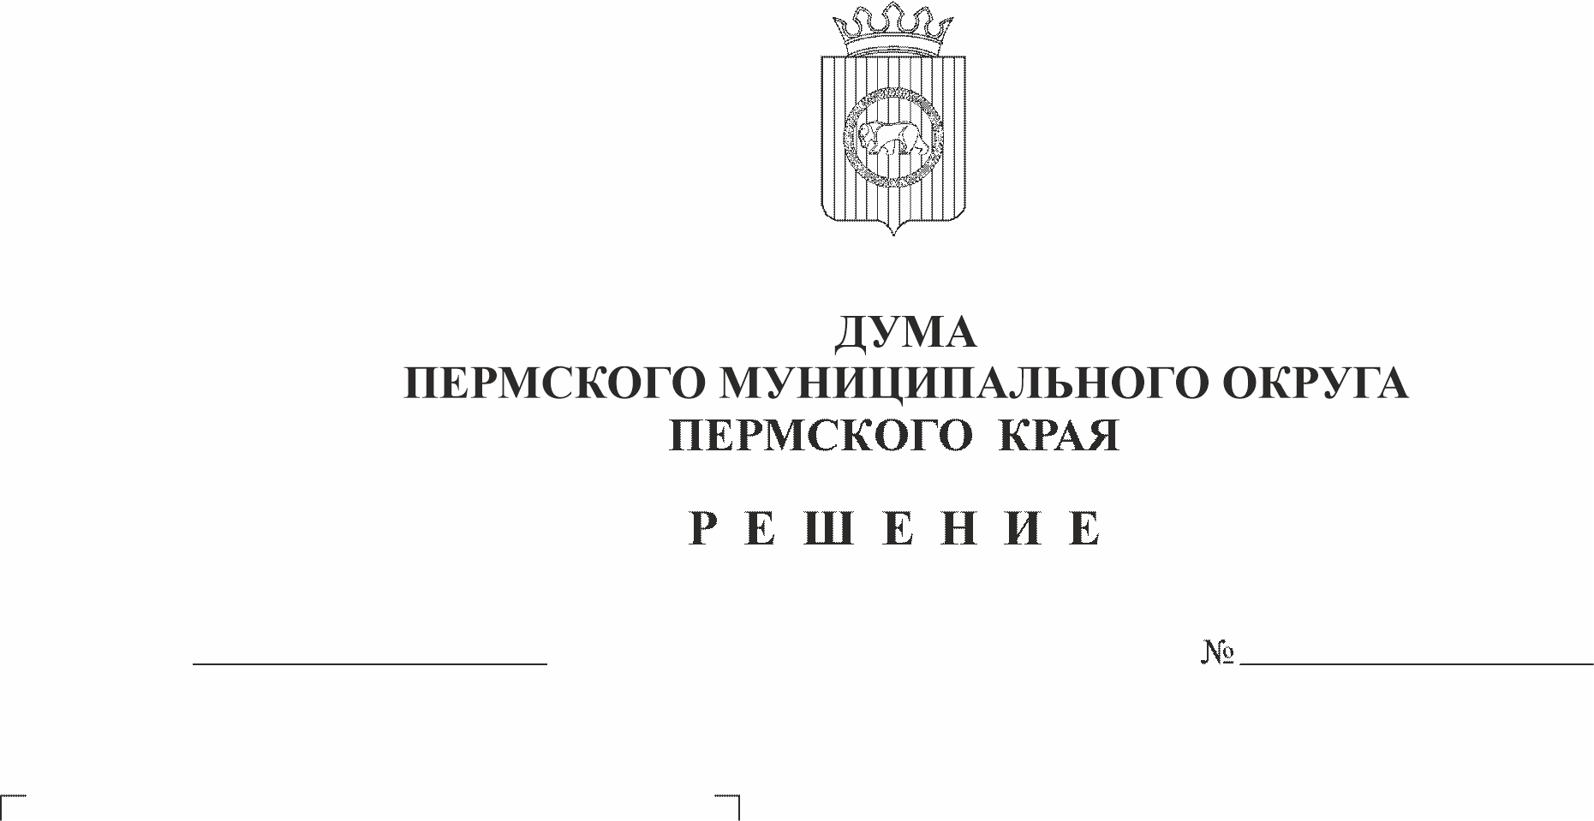
Об утверждении Положения о молодежном кадровом резерве Пермского муниципального округа Пермского края
23.11.2023
266

В соответствии с пунктом 1 части 2 статьи 25 Устава Пермского муниципального округа Пермского края, в целях использования творческого и профессионального потенциала молодежи в Пермском муниципальном округе Пермского края
Дума Пермского муниципального округа Пермского края РЕШАЕТ:
1. Утвердить прилагаемое Положение о молодежном кадровом резерве Пермского муниципального округа Пермского края.
2. Признать утратившими силу:
2.1. решение Земского Собрания Пермского муниципального района от 29 августа 2013 г. № 366 «Об утверждении Положения о молодежном кадровом резерве Пермского муниципального района»;
2.2. решение Земского Собрания Пермского муниципального района от 24 сентября 2015 г. № 99 «О внесении изменений в решение Земского собрания пермского муниципального района от 29.08.2013 № 366 «Об утверждении положения о молодежном кадровом резерве Пермского муниципального района пермского края»;
2.3. решение Земского собрания Пермского муниципального района от 28 сентября 2017 г. № 262 «О внесении изменений в решение Земского Собрания пермского муниципального района от 29.08.2013 № 366 «Об утверждении положения о молодежном кадровом резерве Пермского муниципального района пермского края»;
2.4. пункт 1 решения Земского Собрания Пермского муниципального района от 15 декабря 2020 г. № 96 «О внесении изменений в отдельные решения Земского Собрания Пермского муниципального района».
3. Опубликовать (обнародовать) настоящее решение в бюллетене муниципального образования «Пермский муниципальный округ» и разместить на сайте Пермского муниципального округа в информационно-телекоммуникационной сети Интернет (www.permokrug.ru).
4. Настоящее решение вступает в силу со дня его официального опубликования.
5. Контроль за исполнением настоящего решения возложить на комитет Думы Пермского муниципального округа Пермского края по местному самоуправлению и социальной политике.

Председатель Думы
Пермского муниципального округа Д.В. Гордиенко

Глава муниципального округа –
глава администрации Пермского
муниципального округа В.Ю. Цветов

УТВЕРЖДЕНО
решением Думы
Пермского муниципального
округа Пермского края
от 23.11.2023 № 266

ПОЛОЖЕНИЕ
о молодежном кадровом резерве Пермского муниципального округа Пермского края

I.Общие положения

1.1. Настоящее Положение определяет порядок, цели и задачи формирования, а также основные принципы деятельности молодежного кадрового резерва Пермского муниципального округа Пермского края (далее - молодежный кадровый резерв, муниципальный округ).
1.2. Молодежный кадровый резерв создается в целях организации отбора молодых перспективных людей для Молодежного парламента при Думе Пермского муниципального округа Пермского края (далее – Молодежный парламент), а также для формирования Молодежного парламента при Законодательном Собрании Пермского края.
1.3. Принципами формирования, подготовки и использования молодежного кадрового резерва являются:
равный доступ и добровольность включения граждан Российской Федерации (далее - граждане) в молодежный кадровый резерв;
объективность и всесторонность оценки кандидатов в молодежный кадровый резерв и лиц, включенных в указанный резерв;
подготовка молодежного кадрового резерва с учетом перспективных целей и задач муниципального округа;
эффективность использования молодежного кадрового резерва;
непрерывность работы с молодежным кадровым резервом, постоянная актуализация его состава;
доступность информации о формировании, подготовке и использовании молодежного кадрового резерва.
1.4. Состав молодежного кадрового резерва предусматривает включение не более 40 кандидатов.

II. Конкурсная комиссия

2.1. Для отбора кандидатов для включения в состав молодежного кадрового резерва формируется конкурсная комиссия.
Персональный состав конкурсной комиссии утверждается постановлением председателя Думы муниципального округа.
В состав конкурсной комиссии могут входить:
- председатель Думы муниципального округа, его заместитель, а также депутаты Думы муниципального округа;
- сотрудники аппарата Думы муниципального округа;
- заместители главы администрации, а также сотрудники администрации муниципального округа;
- начальники территориальных и функциональных органов администрации муниципального округа;
- члены Общественной палаты муниципального округа;
- члены Молодежного парламента;
- представители организаций, осуществляющих свою деятельность на территории муниципального округа;
- лица, удостоенные звания «Почетный гражданин Пермского муниципального округа (района)».

III. Регистрация кандидатов на включение в кадровый резерв

3.1. Кандидатами для включения в молодежный кадровый резерв (далее - кандидаты) могут быть граждане Российской Федерации в возрасте от 18 до 35 лет включительно на день принятия решения о включении их в кадровый резерв, имеющие опыт общественно-политической деятельности либо реализующие (участвующие в реализации) различные общественно значимые проекты, а также проекты в сфере экономики и производства.
Кандидатами не могут быть граждане, ограниченные в дееспособности, либо признанные недееспособными вступившим в законную силу решением суда, также граждане Российской Федерации, имеющие гражданство иностранного государства либо вид на жительство или иной документ, подтверждающий право на постоянное проживание гражданина Российской Федерации на территории иностранного государства, лица, имеющие неснятую или непогашенную судимость.
3.2. Для включения в молодежный кадровый резерв гражданину необходимо пройти регистрацию путем заполнения анкеты на официальном сайте Молодежного парламента при Законодательном Собрании Пермского края в сети Интернет по адресу: www.mkr.zsperm.ru (далее - анкета).
Кандидат вправе выбрать лишь одно муниципальное образование – «Пермский муниципальный округ Пермского края».
3.3. Гражданин вправе разместить в своей анкете следующие материалы, которые в дальнейшем будут учтены конкурсной комиссией при принятии решения о включении в молодежный кадровый резерв:
- документы, свидетельствующие о достижениях кандидата в общественно-политической, экономической, социальной сферах (проекты, благодарственные письма, грамоты, рекомендации, в том числе рекомендации начальников территориальных органов муниципального округа);
- проект нормативного правового акта (закона Пермского края, нормативного акта органа исполнительной власти Пермского края, нормативного правового акта муниципального органа), направленного на разрешение какой-либо социально-экономической или общественно-политической проблемы муниципального округа, Пермского края в целом;
- концептуальные предложения по совершенствованию действующего законодательства, нормативных правовых актов органов государственной власти и органов местного самоуправления, иных планово-стратегических документов.

IV. Порядок отбора кандидатов в состав кадрового резерва

4.1. Конкурсная комиссия на своем заседании проводит отбор кандидатов из числа лиц, разместивших анкеты.
4.2. При формировании молодежного кадрового резерва конкурсная комиссия ориентируется на следующие данные, характеризующие кандидата:
- опыт работы, иной деятельности;
- уровень образования;
- опыт общественной деятельности;
- достижения в общественно-политической, экономической, социальной сферах;
- иные заслуживающие внимания качества, характеризующие кандидата.
4.3. Материалы, представленные кандидатом вместе с анкетой, конкурсная комиссия оценивает, основываясь на следующих критериях:
- социально-экономическая и общественно-политическая значимость, экономическая эффективность и результативность;
- устранение пробелов и коллизий в законодательстве;
- совершенствование действующего законодательства;
- инновационность и актуальность;
- реалистичность финансово-экономического обоснования и исполнения механизмов достижения целей;
- научно-методический и аналитический уровень подготовки материалов.
4.4. Заседание конкурсной комиссии по отбору кандидатов в состав молодежного кадрового резерва проходит публично, с участием кандидатов (по их желанию).
Решение комиссии оформляется протоколом.

V. Подведение итогов конкурса, включение кандидатов
в кадровый резерв

5.1. Результаты конкурса, органы местного самоуправления доводят до сведения населения муниципального округа путем размещения информации в газете «НИВА» и на сайте Пермского муниципального округа в сети «Интернет» www.permokrug.ru
5.2. В дальнейшем Дума муниципального округа оказывает содействие лицам, включенным в состав молодежного кадрового резерва в вовлеченности в общественно-политические процессы путем:
- привлечения к реализации социально и экономически значимых проектов;
- участия в общественно-консультативных институтах (консультирование в области законодательства о выборах);
- участия в отборе в состав Молодежного парламента;
- иных форм получения знаний, умений, навыков лицами, включенными в резерв.

VI. Изменение состава кадрового резерва

6.1. Включение в кадровый резерв и исключение из молодежного кадрового резерва осуществляется один раз в год.
6.2. Решение об исключении из молодежного кадрового резерва принимается конкурсной комиссией по предложению депутата Думы муниципального округа.
Граждане, состоящие в молодежном кадровом резерве, исключаются из кадрового резерва по следующим основаниям:
- достижение предельного возраста, установленного для кандидатов на включение в молодежный кадровый резерв;
- представления подложных документов или заведомо ложных сведений о себе при заполнении анкеты или в ходе проведения конкурса;
- письменное заявление члена молодежного кадрового резерва о его исключении;
- вступления в законную силу обвинительного приговора суда в отношении члена резерва;
- высказывание ложной, дискредитирующей информации о молодежном кадровом резерве и его участниках;
- утраты членом резерва гражданства Российской Федерации, а также приобретения гражданства иностранного государства либо получения вида на жительство или иного документа, подтверждающего право на постоянное проживание гражданина Российской Федерации на территории иностранного государства;
- признания гражданина, являющегося членом резерва, ограниченно дееспособным, недееспособным решением суда, вступившим в законную силу;
- смерти члена резерва либо объявления его умершим или признания безвестно отсутствующим решением суда, вступившим в законную силу.
6.3. Исключение гражданина из молодежного кадрового резерва оформляется протоколом конкурсной комиссии.

VII. Заключительные положения

7.1. Расходы на участие в формировании молодежного кадрового резерва (проезд к месту проведения отбора и обратно, наем жилого помещения, проживание, пользование услугами всех видов средств связи) осуществляются кандидатами, изъявившими желание участвовать в отборе в молодежный кадровый резерв, за счет собственных средств.

